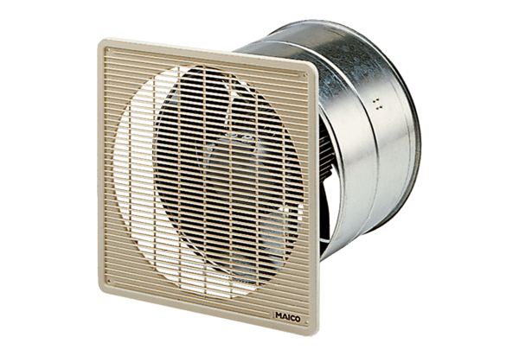Axiális fali ventilátor EZF 45/6 BCsomagolási egység: 1 darabVálaszték: C
Termékszám: 0085.0059Gyártó: MAICO

